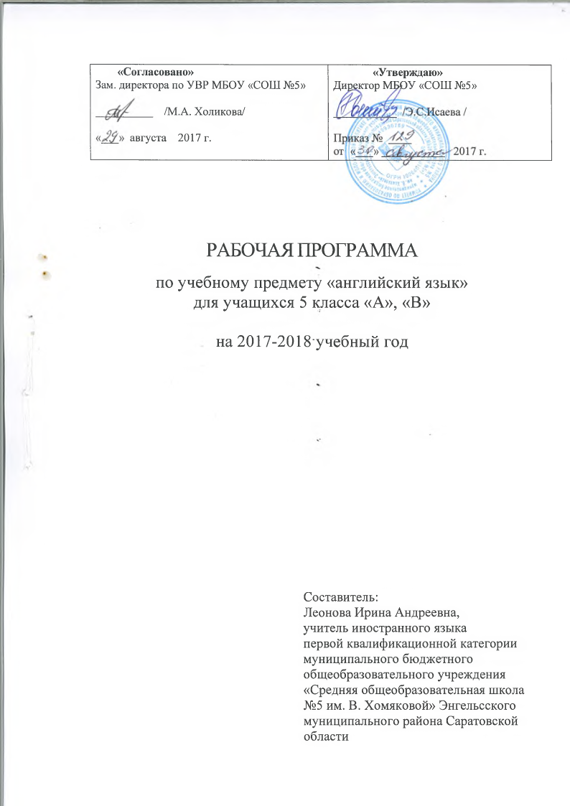

Пояснительная записка
Рабочая программа по английскому языку составлена на основе федерального государственного образовательного стандарта основного общего образования (стандарты второго поколения) и авторской программы О.В.Афанасьева, И.В.Михеева, К.М.Баранова по английскому языку к УМК «Английский язык: «Rainbow English» для учащихся 5-9 классов общеобразовательных учреждений (Москва: Дрофа, 2014).
Рабочая программа ориентирована на использование учебно-методического комплекта О.В.Афанасьева, И.В.Михеева, К.М.Баранова по английскому языку к УМК О.В.Афанасьева, И.В.Михеева, К.М.Баранова. «Английский язык: «Rainbow English» для учащихся 5 классов общеобразовательных учреждений (Москва: Дрофа, 2014).
Место предмета в базисном учебном плане. В соответствии с базисным учебным планом для образовательных учреждений Российской Федерации на изучение иностранного языка отводится 510 часов (из расчета 3 учебных часа в неделю) для обязательного изучения в 5—9 классах основной общеобразовательной школы.
Таким образом, рабочая программа для 5 класса рассчитана на 3 часа в неделю на протяжении учебного года, то есть 102 часа в год.
Требования к уровню подготовки учащихся по курсу «Английский язык» к концу пятого класса:
Федеральный государственный образовательный стандарт основного общего образования формулирует требования к результатам освоения основной образовательной программы в единстве личностных, метапредметных и предметных результатов.
Личностные результаты
- воспитание российской гражданской идентичности;
- осознание своей этнической принадлежности, знание истории, языка;
- формирование уважительного и доброжелательного отношения к другому человеку;
- формирование мотивации изучения иностранных языков;
- осознание возможностей самореализации средствами иностранного языка;
- готовность отстаивать национальные и общечеловеческие (гуманистические, демократические) ценности , свою гражданскую позицию.
Метапредметные результаты:
- умение планировать свое речевое и неречевое поведение;
- умение взаимодействовать с окружающими, выполняя разные социальные роли;
- умение обобщать, устанавливать анологии, классифицировать, самостоятельно выбирать основания и критерии для классификации, устанавливать причинно-следственные связи, строить логические рассуждения, умозаключения, делать выводы;
- умение смыслового чтения;
- умение осмысленно использовать речевые средства;
- умение осуществлять регулятивные действия самонаблюдения и самоконтроля.
Предметные результаты:
Говорении:
- начинать, вести, заканчивать беседу;
- расспрашивать собеседника и отвечать на его вопросы;
- рассказывать о себе, своей семье, друзьях, о своих интересах и др.;
- делать краткие сообщения, описывать события, передавать основное содержание прочитанного или услышанного, давать краткую характеристику персонажей.
Аудировании:
- воспринимать на слух и полностью понимать речь учителя и одноклассников;
- воспринимать на слух и понимать основное содержание аудио-текстов;
Чтении:
- ориентироваться в иноязычном тексте;
- читать аутентичные тексты разных жанров с пониманием содержания;
- читать текст с выборочным пониманием интересующей информации;
Письме:
- заполнять анкеты и формуляры;
- писать поздравления, письма с опорой на образец с употреблением речевого этикета, принятого в стране изучаемого языка.
Ожидается, что выпускники 5 класса смогут демонстрировать следующие результаты в освоении иностранного языка:
Развитие у школьников коммуникативной компетенции в совокупности её составляющих: речевой, языковой, социокультурной, компенсаторной, учебно-познавательной.
Речевая компетенция предполагает
- развитие коммуникативных умений в 4-х основных видах речевой деятельности: говорении, аудировании, чтении, письме.
Языковая компетенция
- овладение новыми языковыми средствами общения (фонетическими, лексическими, грамматическими, орфографическими) в соответствии с тематикой, проблематикой и ситуациями общения, отобранными для основной школы,
- расширение базовых знаний о системе изучаемого языка, разных способах выражения мысли на родном и английском языках.
Социокультурная компетенция предполагает знакомство с основными сведениями о Британии:
- исторически сложившиеся части страны, их народонаселение, столицы, крупные города, символы страны, ее достопримечательности;
- элементы детского фольклора, герои сказок и литературных произведений, пословицы и поговорки;
- отдельные исторические личности, известные люди, члены королевской семьи;
- некоторые особенности быта британцев, их еда досуг;
Компенсаторная компетенция связана с развитием умений выходить из положения в условиях дефицита языковых и речевых средств при получении и передаче информации
- умение запроса информации о значении незнакомых/забытых слов для решения речевой задачи говорения;
- умение обратиться с просьбой повторить сказанное в случае непонимания в процессе аудирования;
- умение пользоваться языковой и контекстуальной догадкой для понимания значений лексических единиц при чтении и аудировании.
Учебно-познавательная компетенция предполагает дальнейшее развитие общих и специальных учебных умений, ознакомление учащихся с рациональными способами и приёмами самостоятельного изучения языков и культур, в том числе с использованием новых информационных технологий
- внимательно слушать учителя и реагировать на его реплики в быстром темпе в процессе фронтальной работы группы;
- работать в парах;
- работать в малых группах;
- работать с аудиозаписью;
- работать с рабочей тетрадью в классе и дома;
- делать рисунки, подбирать иллюстрации, делать надписи для использования в процессе общения на уроке;
- принимать участие в разнообразных играх, направленных на овладение речевым и языковым материалом;
- инсценировать диалог, с использованием элементарного реквизита для создания речевой ситуации.

Содержание учебного предмета

№ п/п | Тематический блок | Кол-во час |  |  |  |  | Формы организации учебного занятия
№ п/п | Тематический блок | всего | дик -тант | проект |  | контрольная работа | Формы организации учебного занятия
1 | Закончились каникулы | 17 | 1 | 1 | 1 |  | коллективная работа; работа в группах; защита проекта;
2 | История семьи | 17 | 1 | 1 | 1 |  | проведение лексико-грамматических тестов; урок-диалог; работа в группах; ролевые игры; защита проекта;
3 | Здоровый образ жизни | 17 | 1 | 1 | 1 |  | проведение тестов по аудированию; урок-беседа; создание игровых ситуаций;
4 | Свободное время | 17 | 1 | 1 | 1 |  | урок-путешествие; коллективная работа; работа в малых группах; защита проекта
5 | Путешествия | 17 | 1 | 1 | 1 |  | дидактические игры; урок-диалог; ролевые игры; защита проекта
6 | О России | 17 | 1 | 1 | 1 |  | коллективная работа; работа в малых группах; урок-путешествие; защита проекта.
 | Итого | 102 | 6 | 5 | 6

Информационно-методическое обеспечение

- Примерные программы основного общего образования. Иностранный язык. – М.:
Просвещение, 2014.
2. Авторская программа к УМК «Rainbow English» авторов О. В. Афанасьевой, И. В. Михеевой, Н. В. Языковой, Е. А. Колесниковой «Программа для общеобразовательных учреждений. Серия “Rainbow English”. «Английский язык» (2—4 классы)», 2014 г.
3. Книга для учителя учебно-методического комплекса «Английский язык. 4 класс. (Rainbow English)», авторов O. B. Афанасьевой и И. В. Михеевой, 2014.
4. Федеральный государственный образовательный стандарт начального общего образования (www.standart.edu.ru).
5. О.В. Афанасьева, И.В. Михеева, К.М. Баранова «Английский язык». –Дрофа- М.,2014.
6. О.В. Афанасьева, И.В. Михеева, К.М. Баранова «Английский язык. Рабочая тетрадь» - Дрофа- М.,2014.

